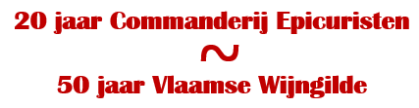
INCLUDEPICTURE "http://users.skynet.be/epicuristen/images82/vlaamse wijngilde.gif" \* MERGEFORMATINET  INCLUDEPICTURE "http://users.skynet.be/epicuristen/Epi2h2.jpg" \* MERGEFORMATINET  Nunc est Bibendum
www.epicuristen.be
www.vlaamsewijngilde.org

COMMANDERIJ DE EPICURISTEN – RUPELSTREEK : Nieuwsbrief 28 september 2018
Vakantiewijnen - door onze leden

Beste leden en losse proevers van de Epicuristen,

’t Is weer voorbij die mooie zomer!

Volgende week vrijdag, bij de start van ons nieuwe proefjaar, kijken we nog een laatste keer achterom en delen we onze mooiste vakantiewijnen en verhalen met elkaar. Die éne wijn die je zo koestert en je onmiddellijk associeert met eindeloos durende zomeravonden op een gezellig terras. Die éne wijn met een verrassende druif, een straf verhaal, een unieke wijnbouwer of gewoon een heerlijke wijn die je tijdens de zomermaanden ontdekt hebt,… Elke reden is goed maar deel het met ons.

We herhalen de geslaagde formule van vorig jaar waarbij we een 6-tal wijnen proeven. Bubbels, wit, rosé, orange, rood, versterkt,, zoet, … het kan allemaal. Graag horen we het verhaal achter jullie wijn. Vakantieverhalen, anekdotes, de reisroute, locatie / appellatie, het bijzondere domein of de wijnbouwer, de wijngaard, kelder, vinificatie, …maar voor alles willen we van jullie horen waarom jullie déze wijn met ons willen delen.

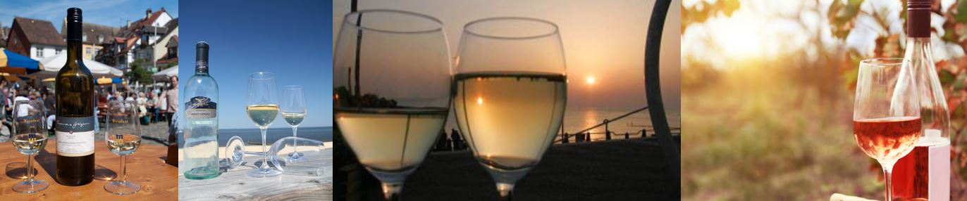

Praktisch hebben we per wijn minimum 2 en bij voorkeur 3 flessen nodig.
Wie een vakantiewijn wil presenteren, stuurt vooraf een mailtje naar koen.offeciers@skynet.be, de kost kan je recupereren bij Patrick op patrick@comac.be.

Ook dit proefjaar mogen we enkele (6) nieuwe leden verwelkomen in onze commanderij. Bij deze alvast een hartelijk welkom aan onze nieuwelingen!
Zoals gemeld bij de aankondiging van ons programma wordt dit proefjaar een écht feestjaar: Onze eigen Commanderij De Epicuristen bestaat inmiddels 20 jaar en de Vlaamse Wijngilde viert zijn 50-jarig bestaan.



Reden genoeg tot vieren. Meer info hierover krijgen jullie op onze eerste proefavond. Gebruikelijk bij de eerste proefavond van het jaar geven we wat praktische info mee over het komende proefjaar. Gezien dit bijzondere jaar zijn er behoorlijk wat mededelingen te doen en we starten daarom uitzonderlijk een kwartiertje eerder.

Het ongewijzigde lidgeld (125 €) zou ondertussen al moeten gestort zijn.
Mogen we met aandrang vragen aan wie dit nog niet heeft gedaan, de 125€ zo snel mogelijk te storten op rekening BE60 8601 0850 3370. Pas bij storting ben je officieel lid. Vóór eind september moeten we het definitieve aantal leden kunnen doorgeven aan de Vlaamse Wijngilde

Ter info voor onze nieuwe leden
- Banket, wijnreis en activiteiten van de Vlaamse Wijngilde zijn facultatief (*) en niet in het inschrijvingsgeld inbegrepen
- Vergeet jullie proefglazen niet op elke proefavond
- Proefavonden starten we normaal om 20 uur (deuren 19:45) - behalve dus onze eerste avond die start om 19:45 (deuren 19:30)
- Kan je als lid niet aanwezig zijn, laat het even per mail weten zodat je vrije plaats beschikbaar komt voor eventuele losse proevers
- Losse proevers melden zich vooraf aan en betalen 30€ voor een avond - ter plaatse met Patrick te verrekenen

Praktisch
- Geef tijdig door indien jullie een vakantiewijn willen presenteren
- Vergeet jullie proefglazen niet
- Datum: Vrijdag 28 september 2018, deuren 19:30 / uitzonderlijk vroegere start om 19:45, deuren 19:30
- Uitschrijving vaste leden & inschrijving losse proevers
melden dit op het e-mail adres koen.offeciers@skynet.be
- Locatie: Tolhuis-Veer - Tolhuisstraat 325, Schelle
Noteer deze data alvast in jullie agenda zodat jullie niets hoeven te missen:
Programma EPICURISTEN 2018-2019
- vrijdag 28 september 2018 : Vakantiewijnen (leden)
- vrijdag 19 oktober 2018 : De wijnbouwer spreekt – Régis Boucabeille
- vrijdag 7 december 2018 : Toscane (Jacques Van Houtte)
- zaterdag 19 januari 2019 : Feestelijk Kapittel Banket (Kasteel Cantecroy – Cavalieri Mortsel) (*)
- vrijdag 22 februari 2019 : Fiesta Vino II (bestuur)
- vrijdag 26 april 2019 : Mallorca (Dirk)
- 30 mei tot 01 juni 2019 : “Feest”wijnreis Champagne (Michel & Patrick) (*)
- vrijdag 21 juni 2019 : Wijnreis door Zuid-Amerika (Raymond)

Noteer ook de evenementen van de Vlaamse Wijngilde in jullie agenda:
Programma Vlaamse Wijngilde 2018-2019 (*)
- Zondag 18 november 2018: Nationale Proeven Meester en Grootmeester Wijnproever
- Zondag 9 december 2018 – Association de Grands Crus Classés de Saint-Emilion
- 2 & 3 februari 2019: Lustrum feestweekend van de Vlaamse Wijngilde
- Zondag 31 maart 2019: Ken Wijnwedstrijd

(*) = FACULTATIEF

Vineuze groeten,
jullie bestuur

